BÁO CÁO TIẾN ĐỘ PHÁT TRIỂN ỨNG DỤNG SỨC KHỎE

1. **Mục tiêu dự án:**

Phát triển ứng dụng di động giám sát sức khỏe, theo dõi chỉ số sinh học, hiển thị dữ liệu từ thiết bị wearable, đưa ra cảnh báo, biểu đồ theo dõi và giao diện thân thiện người dùng.

1. **Tiến độ công việc:**
   1. **Xác định chức năng (đã hoàn thành):**

Hiển thị dữ liệu trên thời gian thực qua lịch sử đo:

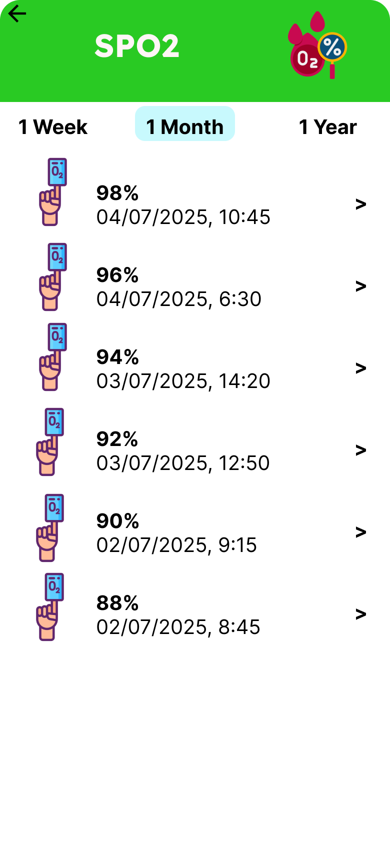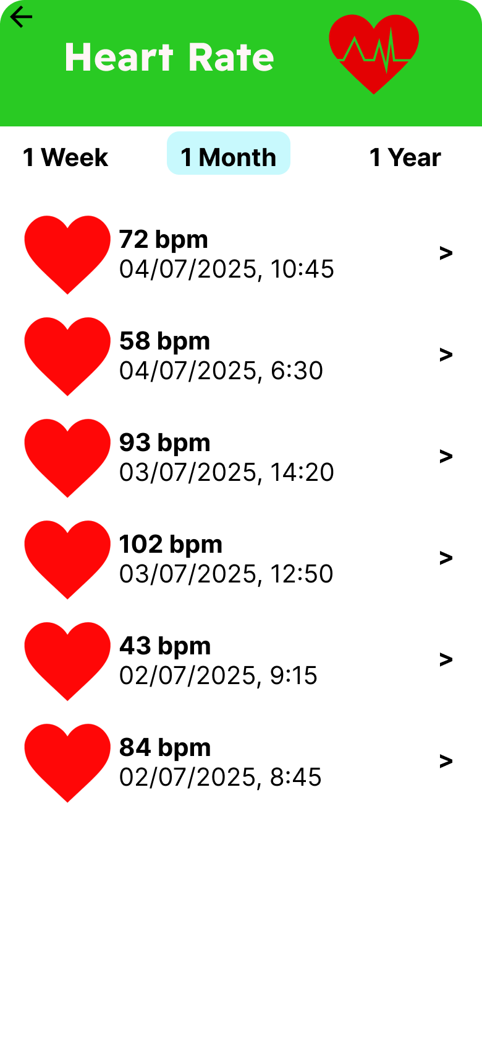

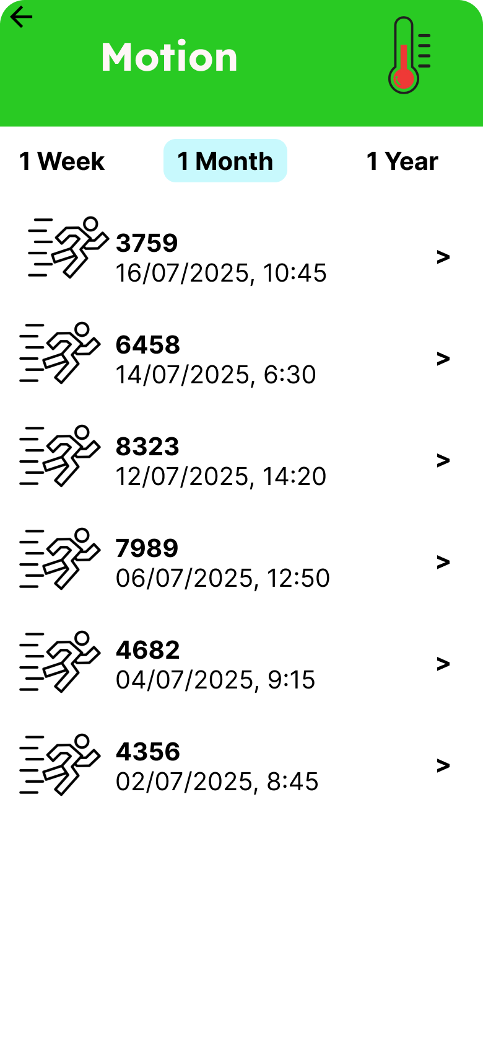

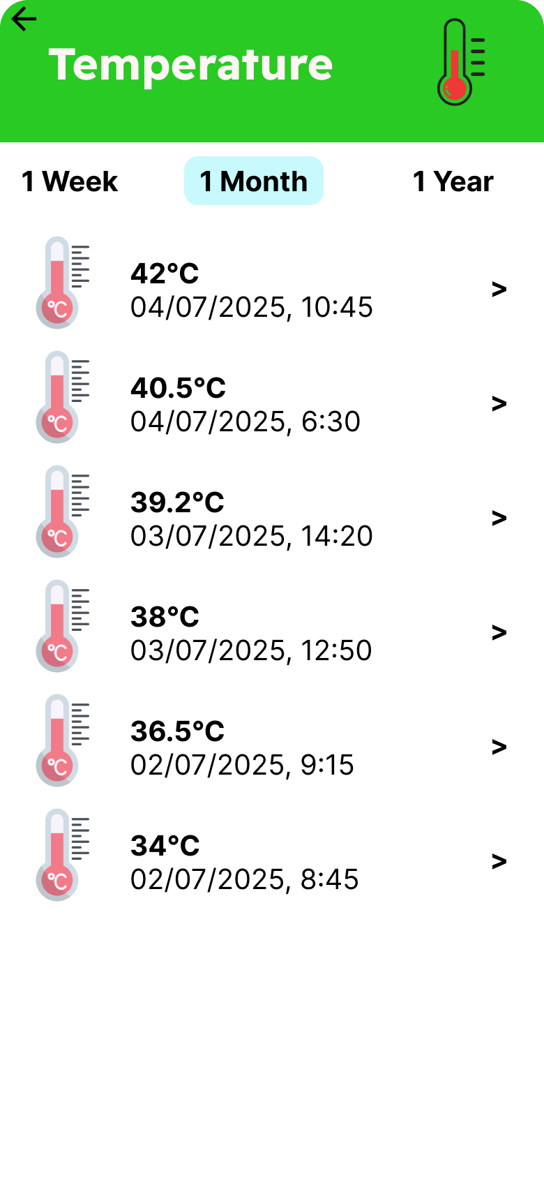

|  |  |  |  |
| --- | --- | --- | --- |
| **Chỉ số** | **Giá trị Bình thường** | **Cảnh báo Mức 1 (Cần chú ý)** | **Cảnh báo Mức 2 (Nguy hiểm)** |
| Nhịp tim | 60 – 100 bpm | < 50 hoặc > 110 bpm | < 40 hoặc > 130 bpm |
| SpO₂ (Độ bão hòa oxy) | 95 – 100 % | 90% – 94% | < 90% |
| Nhiệt độ cơ thể | 36.1 – 37.2 °C | > 37.5 °C hoặc < 35.5 °C | > 38.5 °C hoặc < 35 °C |

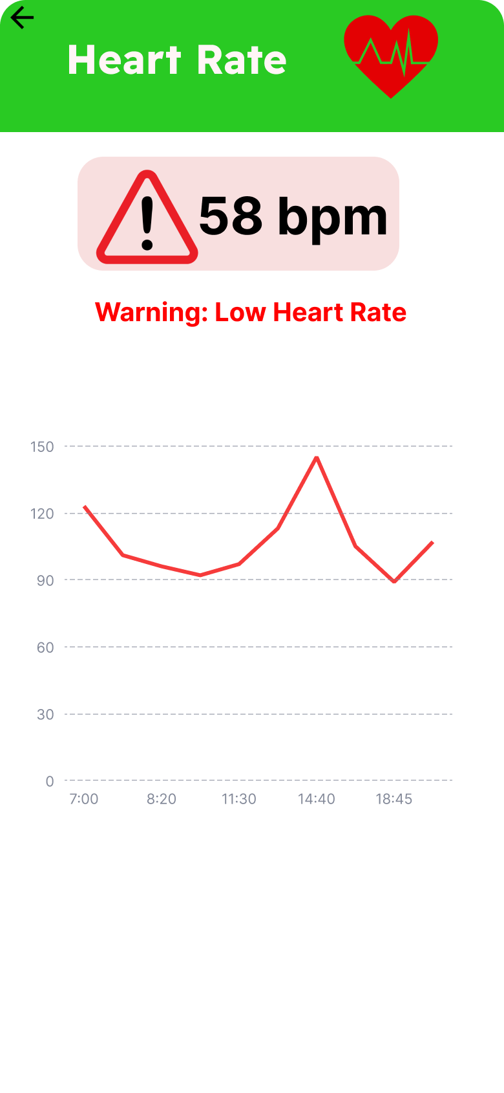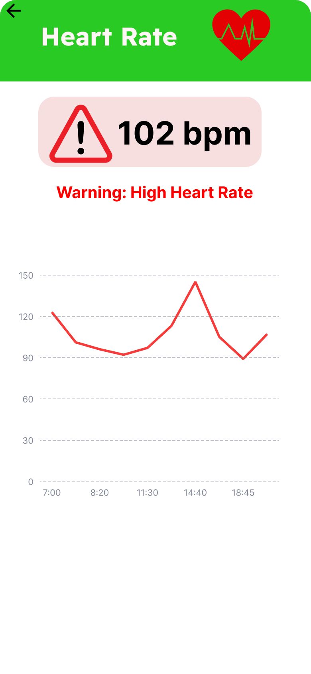

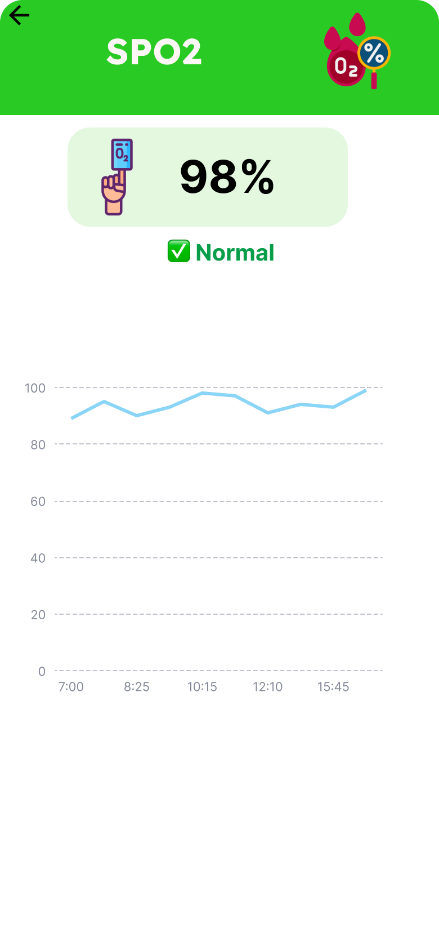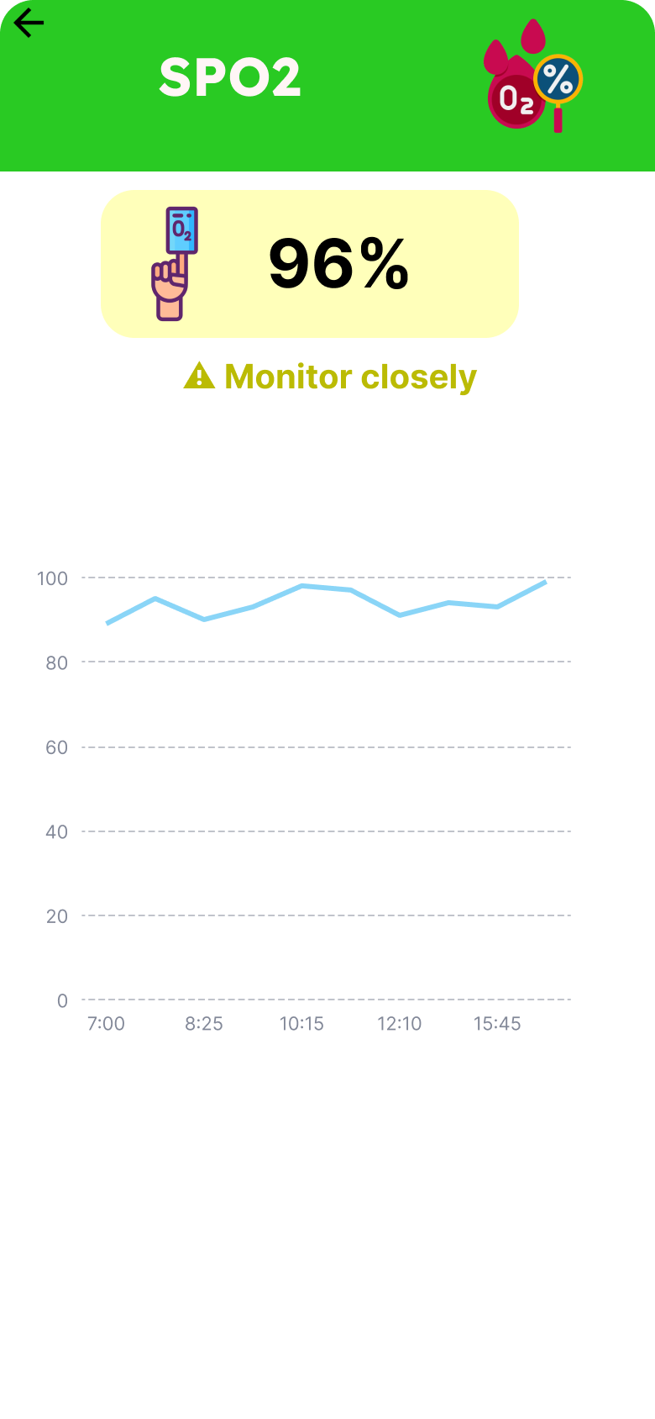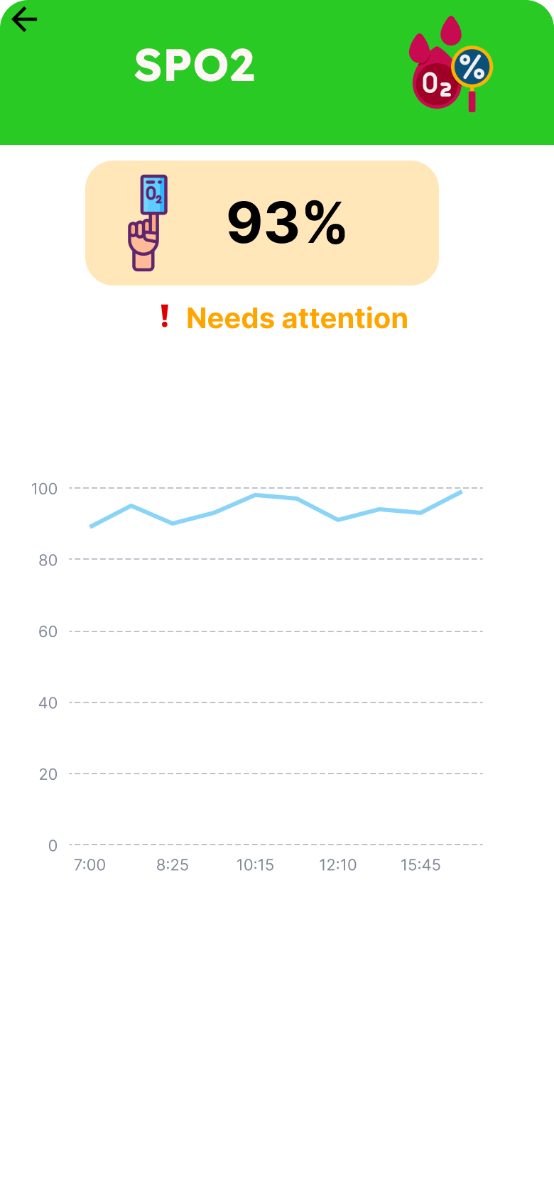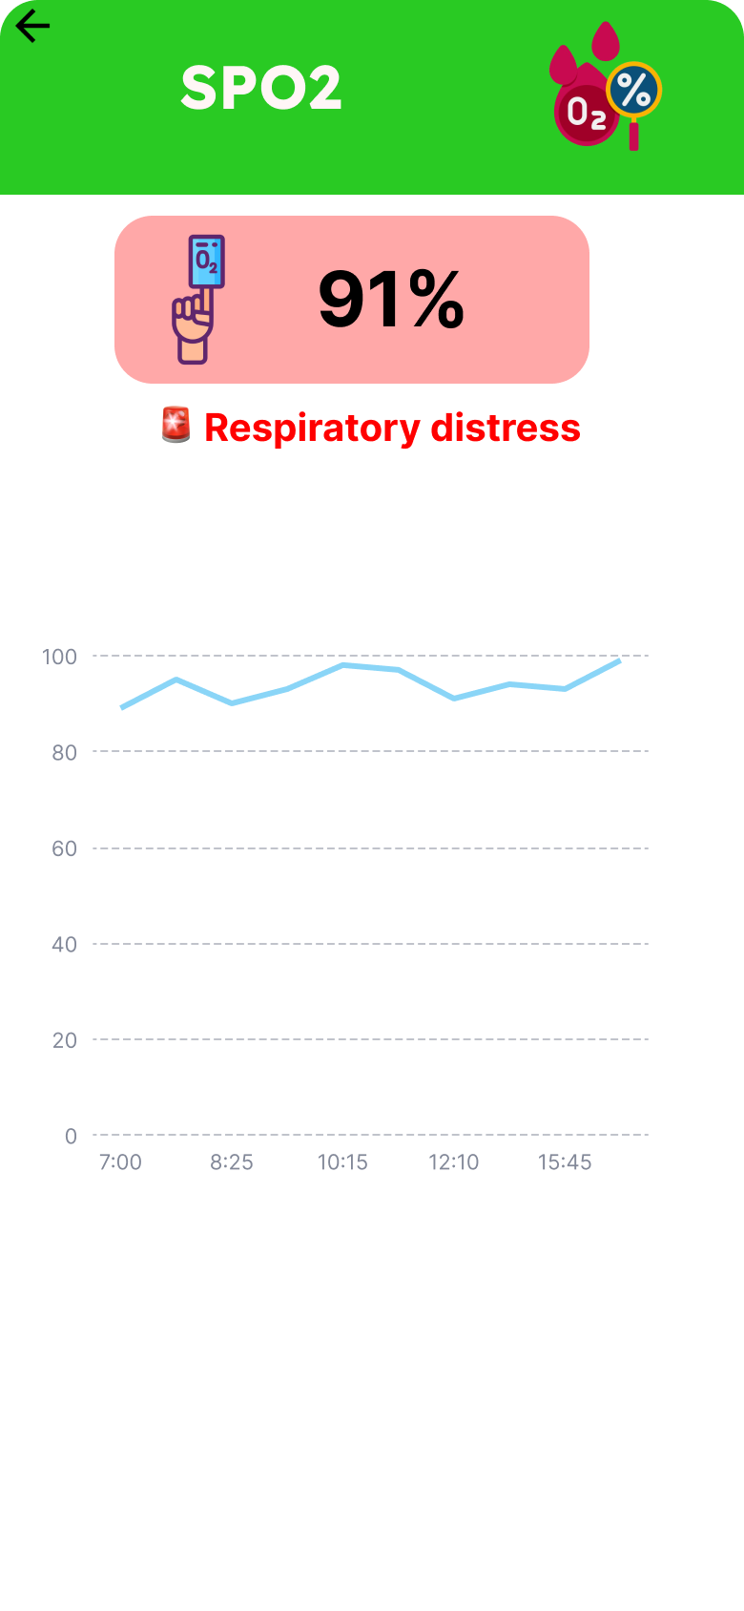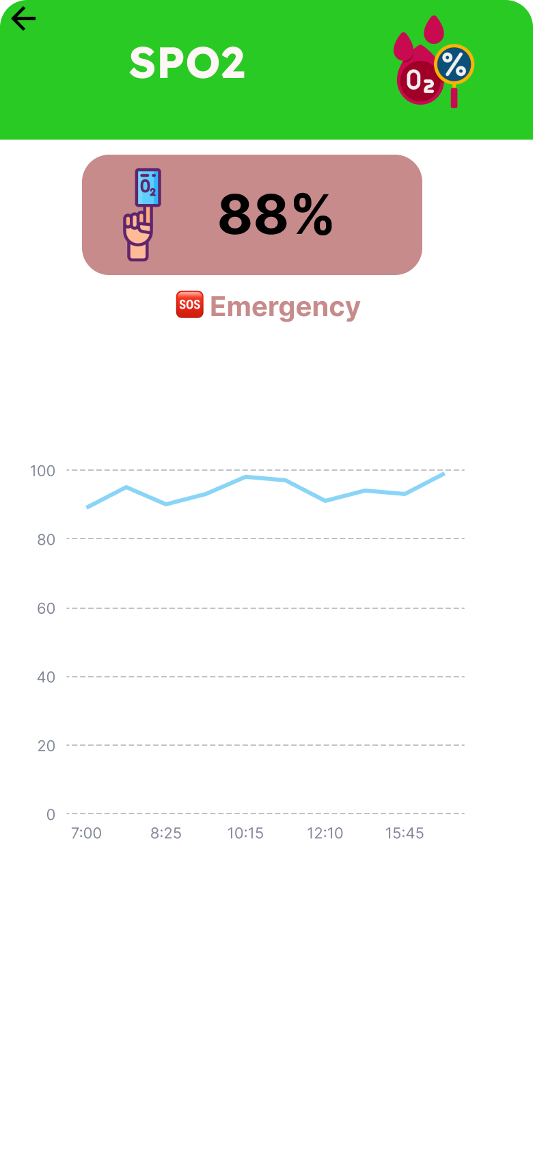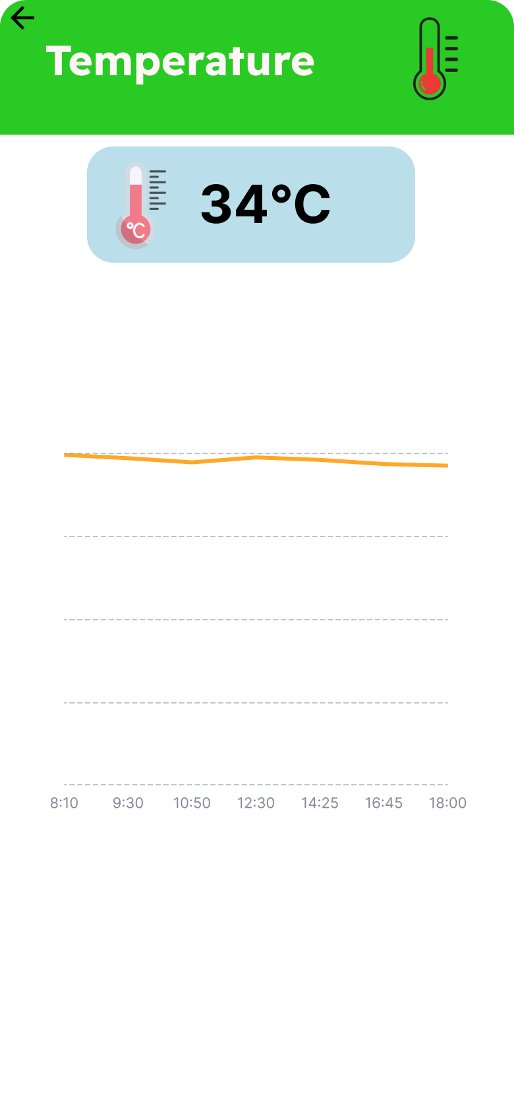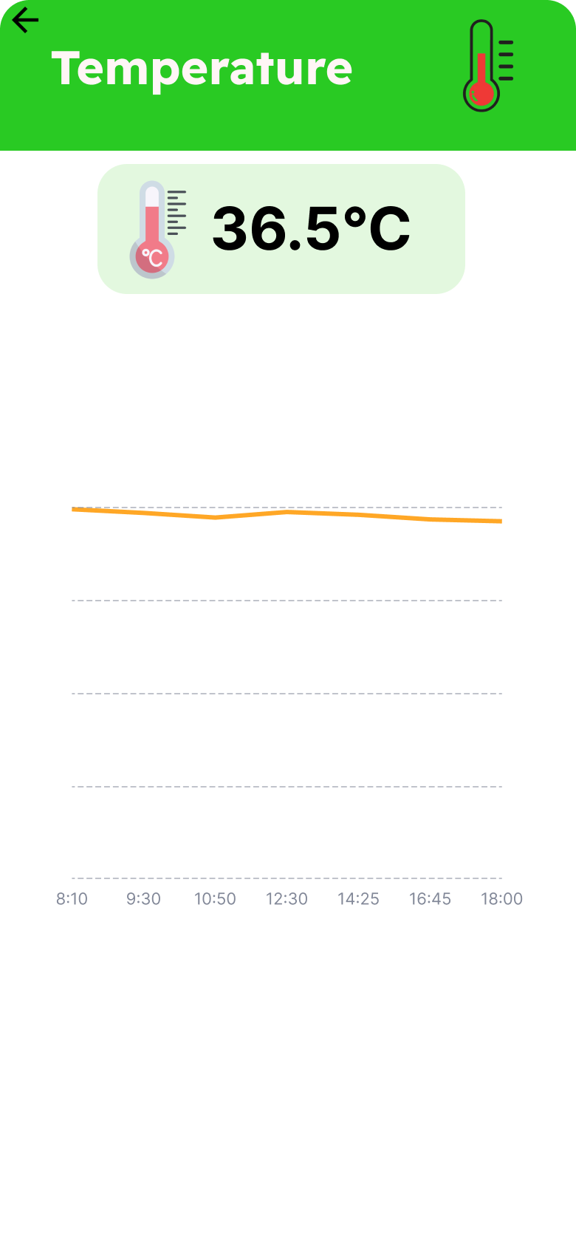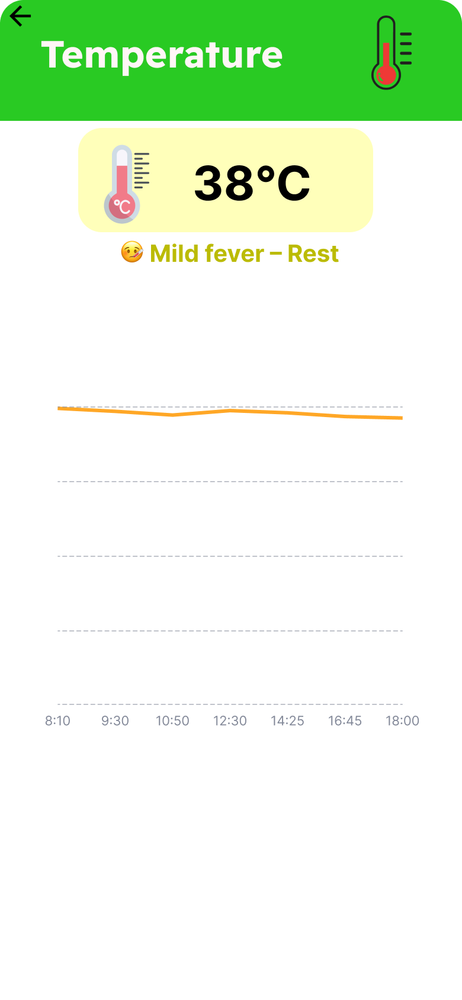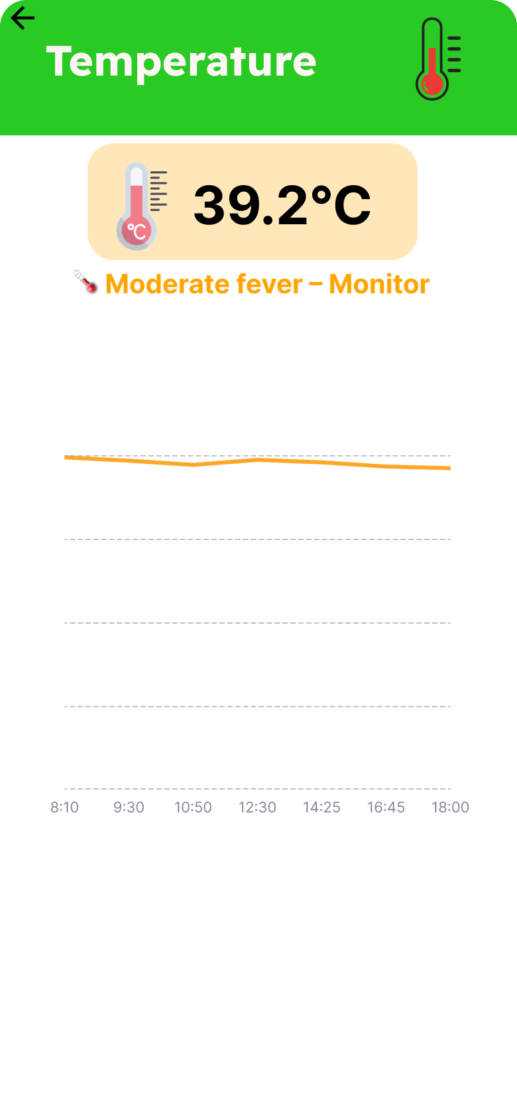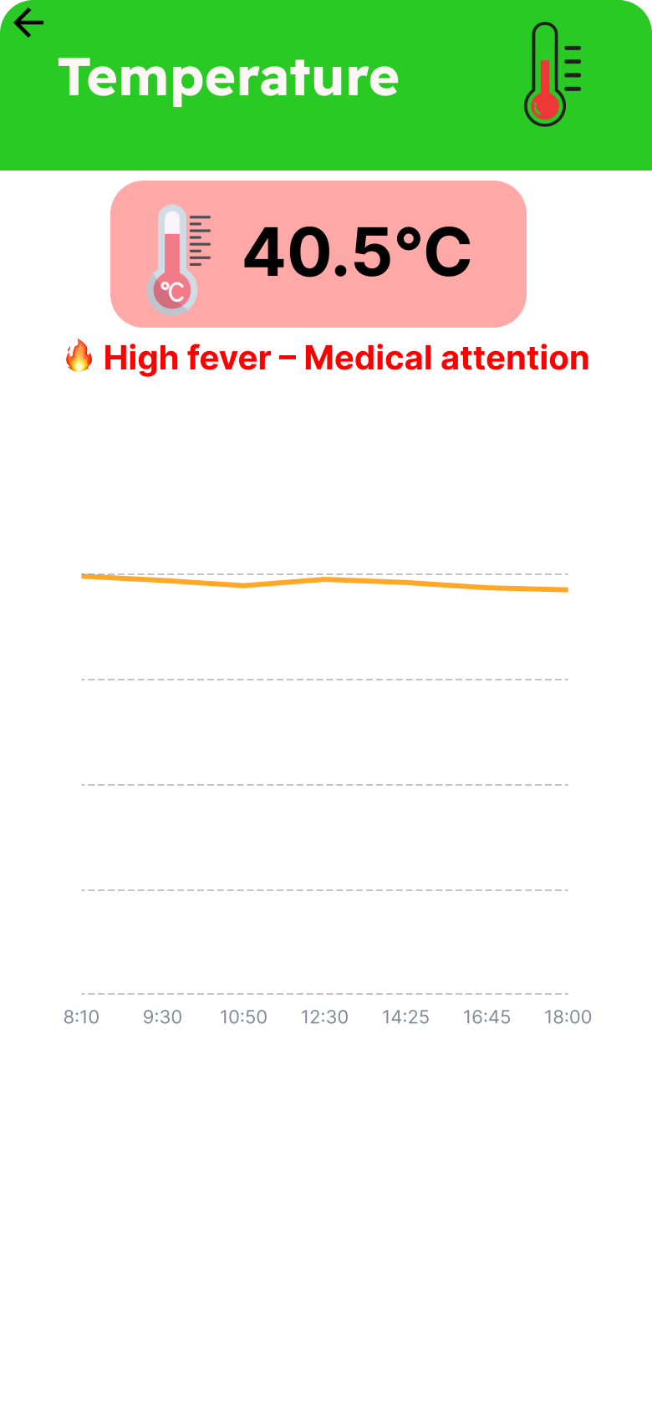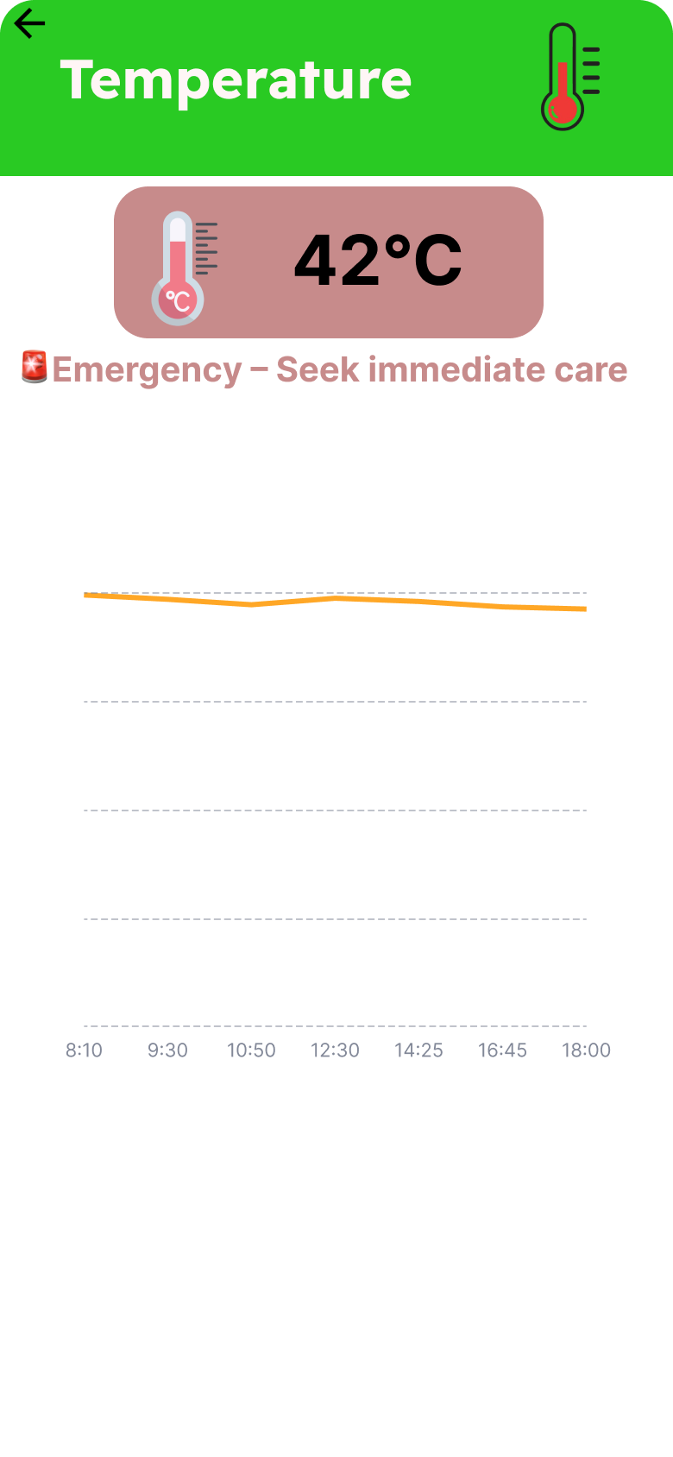

* 1. **Thiết kế giao diện app (đã hoàn thành):**

**Link figma:** <https://www.figma.com/design/GsawOiaFtUengL5APmdNon/Health-app-design--Community-?node-id=0-1&p=f>

* 1. **Tạo app hoàn chỉnh, tích hợp ESP32 (đang thực hiện):**
     1. **Các công việc đã thực hiện:**
* Khảo sát công cụ mã nguồn mở Parabeac để chuyển đổi thiết kế Figma sang mã Flutter.
* Cài đặt môi trường phát triển (Flutter SDK, Dart SDK, VSCode).
* Phân tích cấu trúc mã nguồn parabeac_core.
* Sửa file `input_design.dart` để thêm hàm `downloadFigma()` nhằm gọi API Figma.
* Kiểm tra khả năng tải file từ Figma thông qua API.
  + 1. **Các vấn đề/ chưa hoàn thành:**
* Xung đột phiên bản giữa Dart SDK 3.8.1 hiện tại và yêu cầu của parabeac_core (Dart <3.0.0).
* Không thể cài được các dependencies do xung đột với phiên bản analyzer và http.
* Flutter hiện tại yêu cầu null-safety, trong khi parabeac_core sử dụng SDK chưa hỗ trợ.
* Chưa thể chạy `flutter pub get` thành công để kiểm thử hệ thống.
* Chưa xác minh được tính năng tự động sinh mã Flutter từ Figma.